新乡医学院采购与招投标管理系统
操作手册

采
购
人
分
册

上海瞬速信息技术有限公司
目 录
1. 登陆及待办处理 1
1.1. 运行环境要求 1
1.2. 系统登录 1
1.3. 通过校园信息门户登录 1
1.4. 首页介绍 3
1.5. 待办处理 4
2. 采购人 5
2.1. 概述 5
2.2. 采购申请 6
2.2.1. 服务采购申请 6
2.2.2. 货物采购申请 7
2.2.3. 工程采购申请 8
2.3. 采购进度 9
2.3.1. 我的项目(采购项目组织进度) 9
2.4. 上传采购文件 10
2.5. 合同备案 11
2.6. 合同验收 12
3. 查询功能 12
3.1. 采购申请查询 12
3.2. 采购项目查询 14
3.3. 采购意向查询 15

登陆及待办处理

运行环境要求
项目 | 要求 | 说明
操作系统 | Win7 ,Win10操作系统
推荐使用浏览器 | IE10及以上的IE版本 360安全浏览器
其它要求 | 网络畅通。

系统登录
采购招标管理平台的用户涉及采购人、各职能部门、招标代理机构、各评审专家、投标人等角色，其中有部分人员是学校内部人员，部分角色为学校外部人员。为方便系统使用，本系统提供两种登陆方式：（1）校内人员可通过校园信息门户登陆；（2）校外人员通过采招网登陆入口登陆。 不同的角色用户登陆方式如下表：
序号 | 角色 | 登陆方式 | 备注说明
1 | 采购人（学校老师） | 通过校园信息门户登陆
2 | 职能部门审核人员 | 通过校园信息门户登陆
3 | 采购招标办公室人员 | 通过校园信息门户登陆
4 | 招标代理机构 | 通过采招网登陆 | 账号为注册手机号
5 | 评审专家 | 通过采招网登陆 | 账号为注册手机号
6 | 投标人（供应商） | 通过采招网登陆 | 账号为企业统一社会信用代码或注册号。

通过校园信息门户登录
在浏览器中访问http://cgzb.xxmu.edu.cn，进入招标采购管理中心门户网站。
门户网站主要板块划分：板块A：网站栏目、板块B：统一身份认证接口、板块C：公告发布通知等
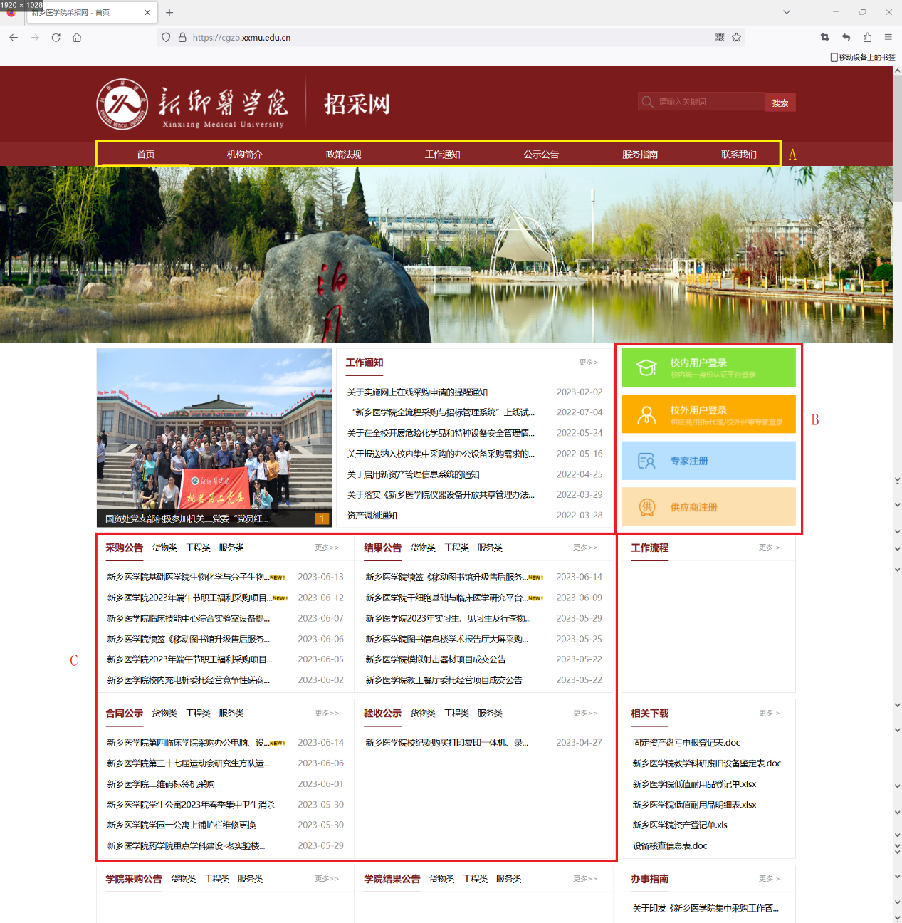
A板块：主要展示网站栏目所具有的功能。
B板块：主要展示门户所具有的入口功能，登录采购与招标管理系统的入口。
校内用户登录：实现统一身份认证，教职工登录账户之后可以自动跳转到采购与招标管理平台
C板块：主要展示采购过程中的公告信息。
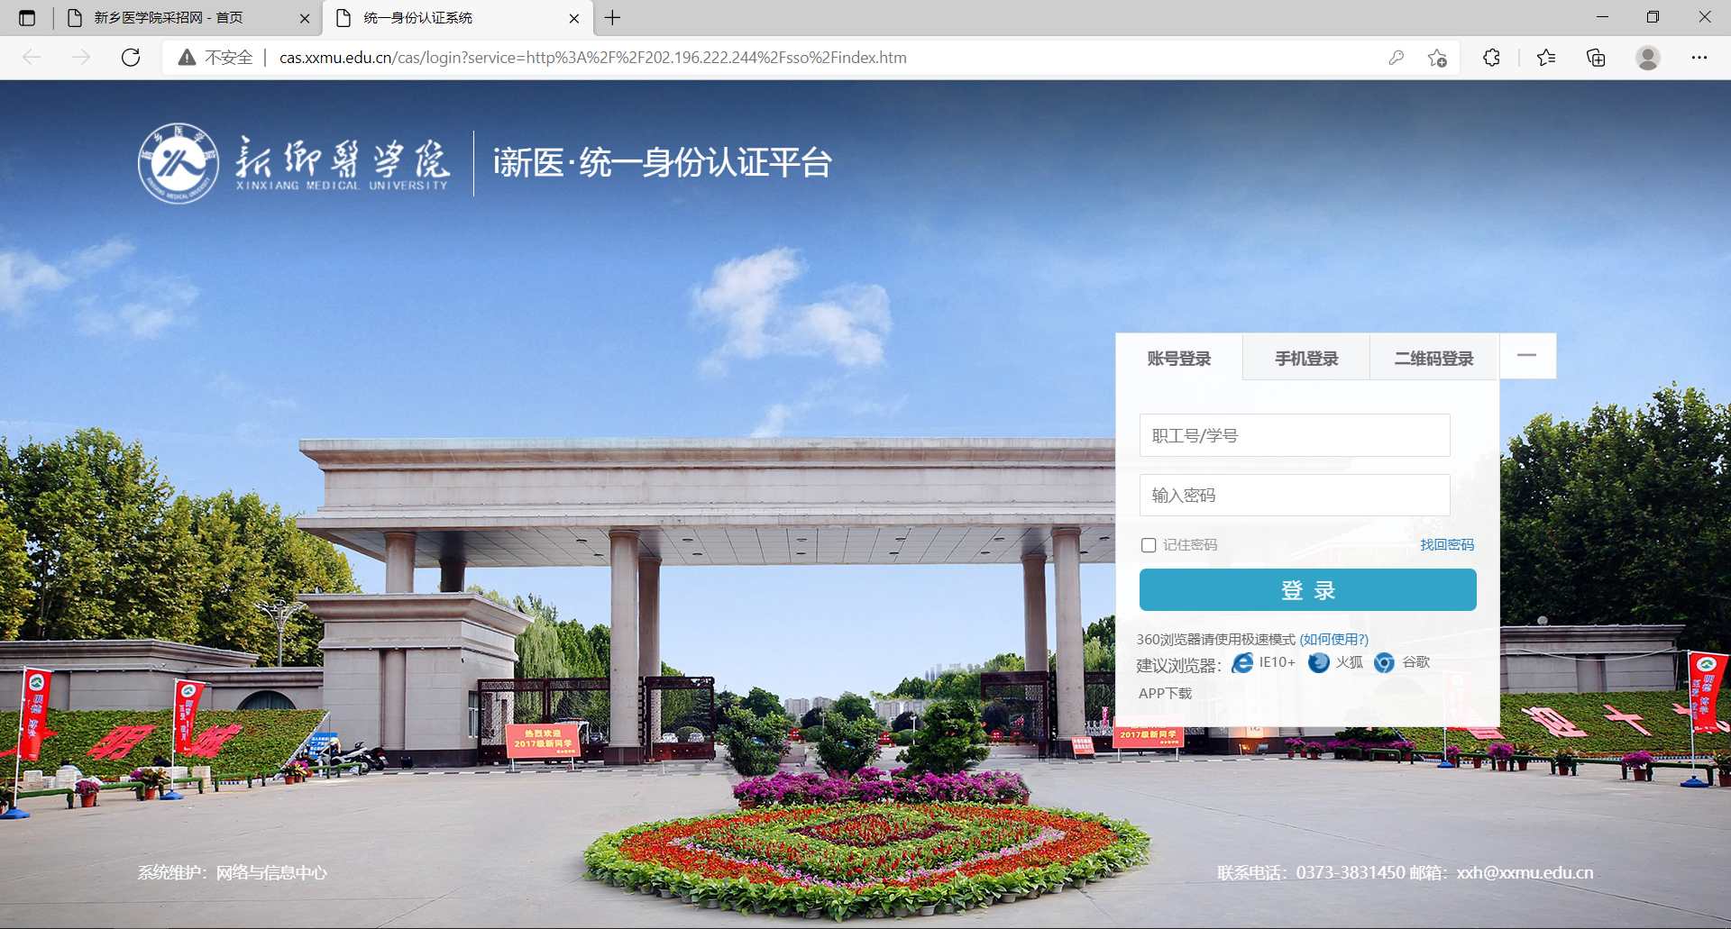
校外用户登录：需要校外用户输入账户进行登录
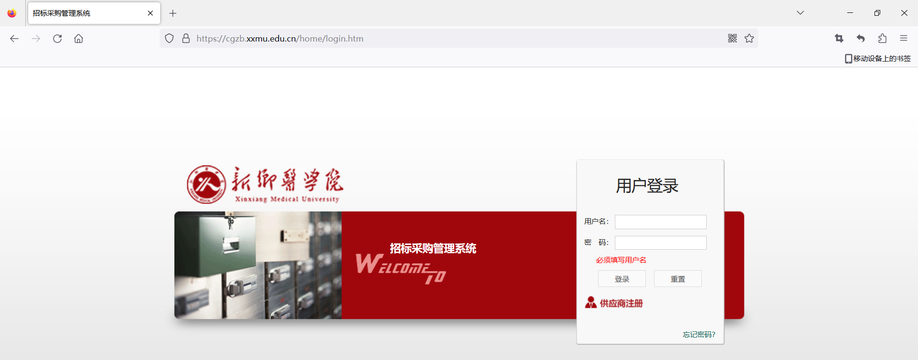

首页介绍
登陆完成后显示的主界面如下图，系统的主界面按照功能划分为A（红色）、B（黄色）、C（蓝色）三个操作区域，如下图：
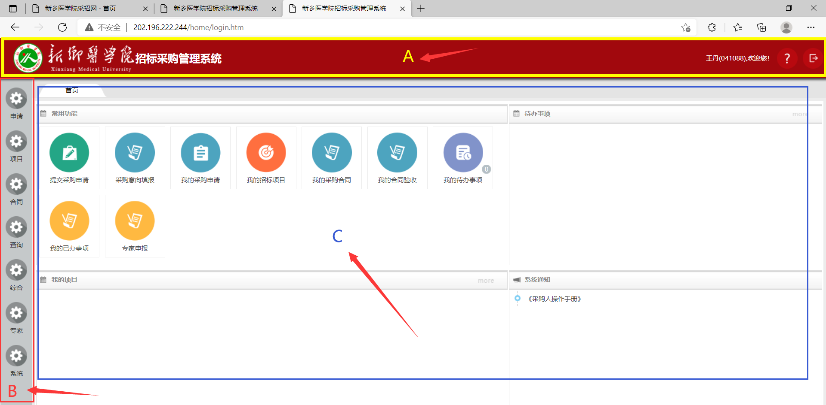
- A：系统功能菜单区
这个区域显示的是系统的功能菜单，当前有两个：
- 帮助：为用户提供帮助说明。
- 退出：点击退出到系统登录界面。
- B：系统模块菜单区
该区域显示的是当前操作员所具备的模块菜单，鼠标悬浮会提示下一级的子菜单。
- C：自定义操作内容提醒区
这个区域显示的角色可用的一些提醒信息，通常使用的有：我的项目、待办事项、系统通知等信息。
操作区域的布局和位置根据个人喜好，可以拖动重新排放。
- 我的项目：显示用户当前正在进行的项目。
- 待办事项：显示用户当前的待办事项。
- 系统通知：显示当前的系统通知信息。

待办处理
系统中的所有需要办理的工作，系统均在待办事项区域进行显示，点击可进行办理，待办事项列表如下图所示：
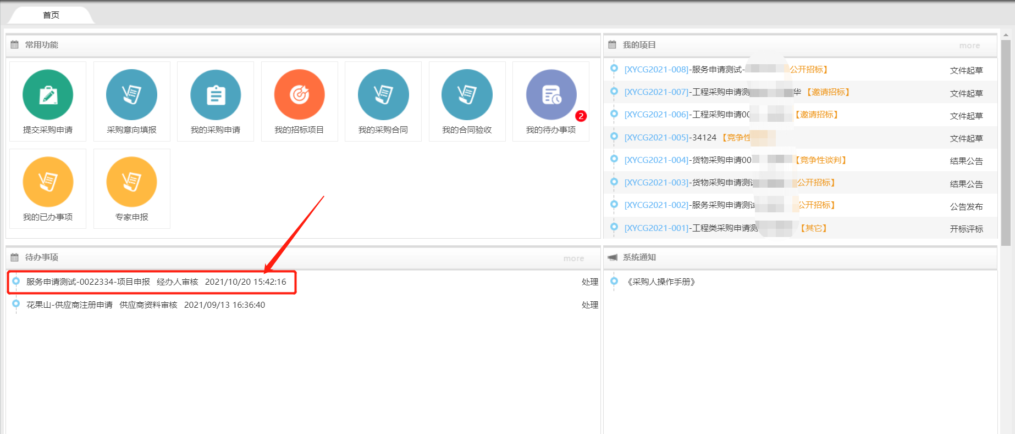
待办事项点击后，系统会弹出相应的办理界面，办理界面的根据不同的业务将显示不同内容，下面是一个采购申请的审核的功能。
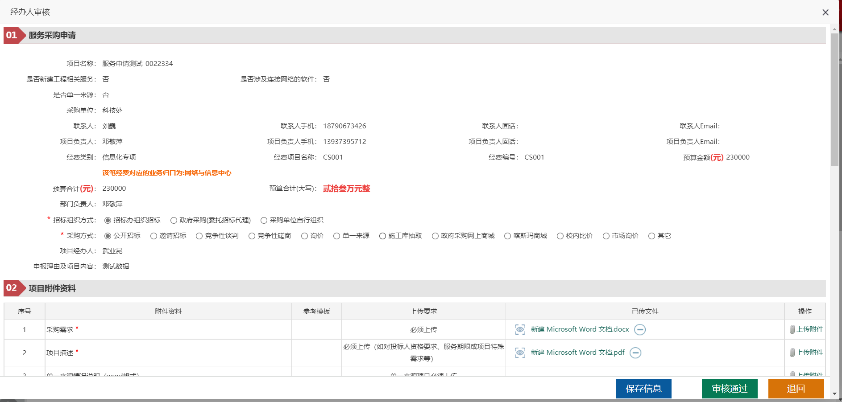

采购人

概述
全校所有的教职工均具备采购人角色权限，均可通过系统提交采购申请，采购人的主要功能包含如下内容：
- 起草提交采购意向。
- 起草并提交立项申请。
- 查阅采购申请办理进度。
- 采购申请过程中，需要信息补充和更正的申请，进行补正或变更。
- 项目立项后，采购文件的上传和合同的上传。

采购意向填报
在系统首页-常用功能中找到“采购意向填报”入口，点击后进入“采购意向填报”主页。如下图所示：
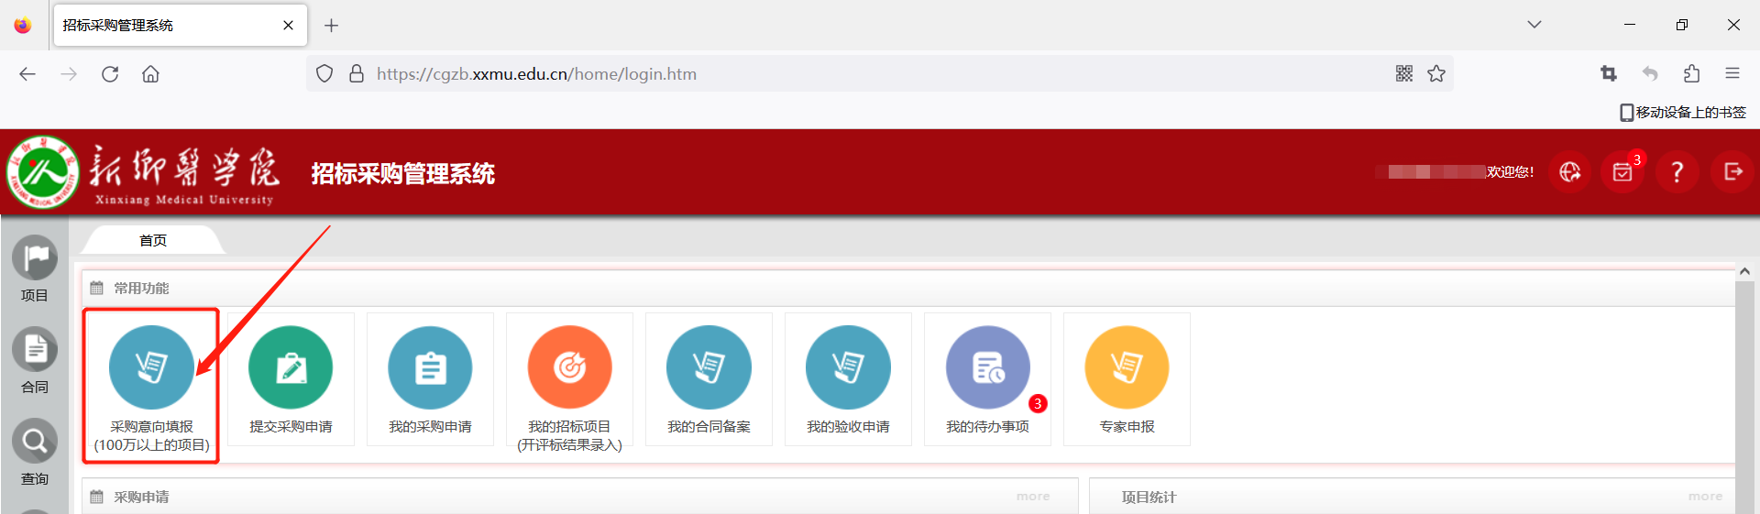
在“采购意向填报”主页，点击下图右上角的“新增意向”按钮，进入政府采购意向填报页面。如下图：
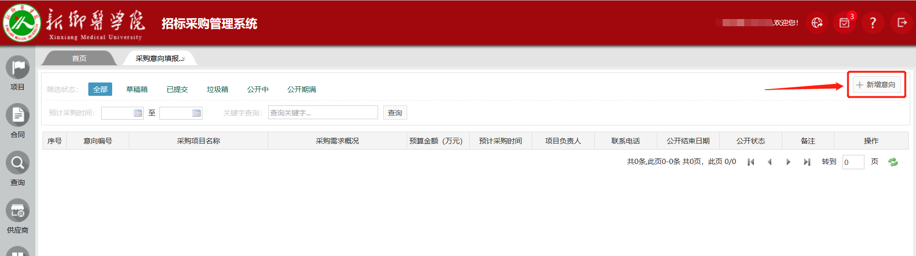
根据系统提示信息，填写需要填报的内容，确认填写信息无误后，点击“完成提交”即可。填写政府采购意向公开，可通过以下两种方式。 如下图：
<1 可直接填写；
<2 通过系统提供的“下载模板”，填写信息后进行导入。
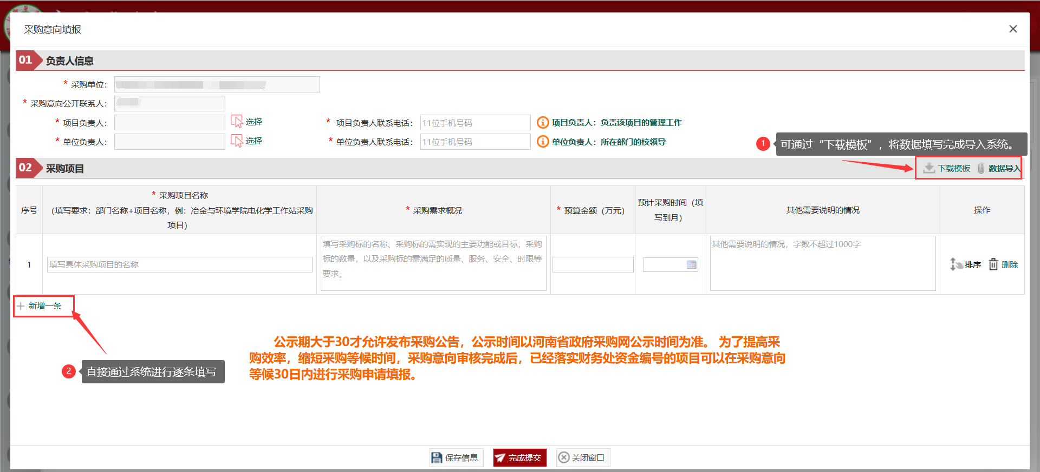
提交后的申请， 将进入系统的审核流程中， 审核流程参考如下图：
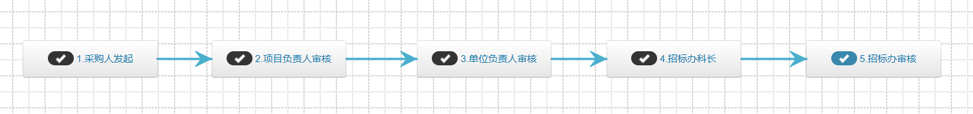
审核通过后，由招标办经办人对政府采购意向汇总，并按照批次在“新乡医学院招采网”进行公开。公开内容示例，如下图：
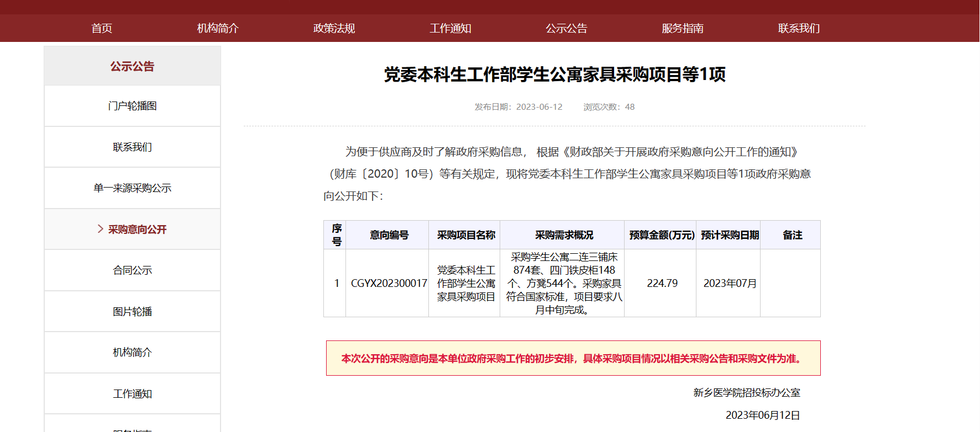

采购申请关联采购意向
在“常用功能” 中，点击“我要采购”，选择采购申请入口，“货物采购申请”、“服务采购申请”、“工程采购申请”三个入口，货物类、工程类、服务类采购预算大于 100 万，需要进行关联已进入公示期或公示期满的“采购意向公开”项目，否则不允许提交！
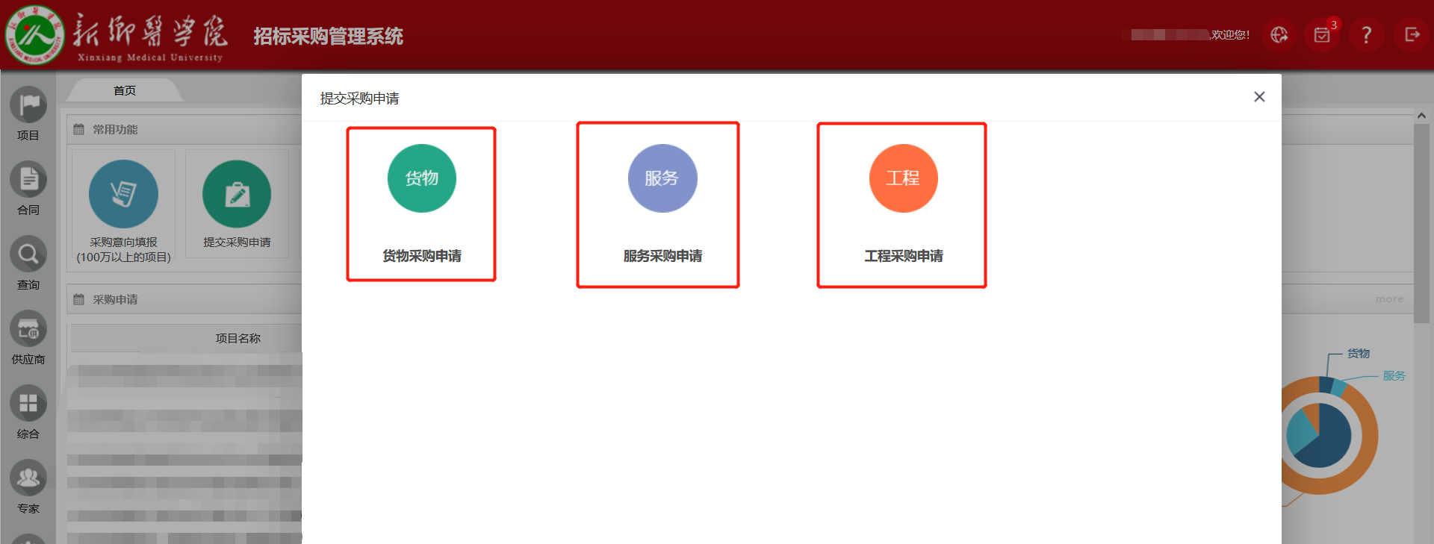
当采购预算合计达到或超过 100 万时，采购申请的预算金额下行会自动出现“关联政府采购意向”选项，如下图：
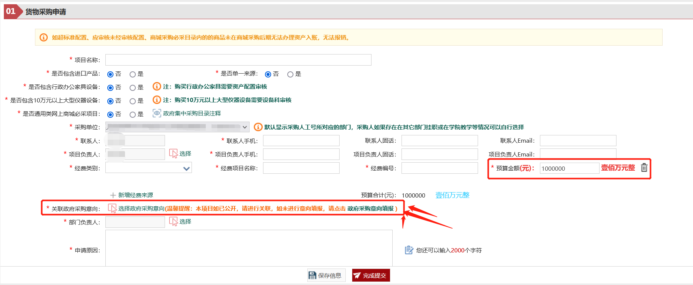
点击“选择政府采购意向”按钮，进入“政府采购意向选择” 选择页面
<1 系统默认显示采购人已公开的所有采购意向，点击“选择”政府采购意向公开项目，完成关联政府采购意向项目。
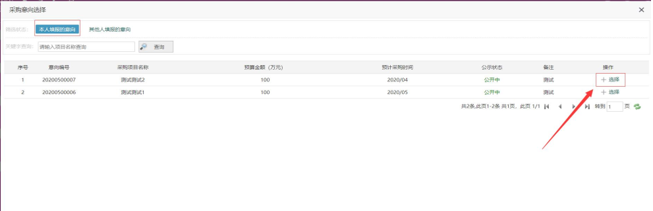
<2 如不是本人填报的采购意向，系统也支持关联其他人填报的采购意向，需要点击“其他人填报的意向”，准确输入“意向编号”后，才能查询到其他人填报的意向，同样点击“选择”操作，即可关联政府采购意向项目。
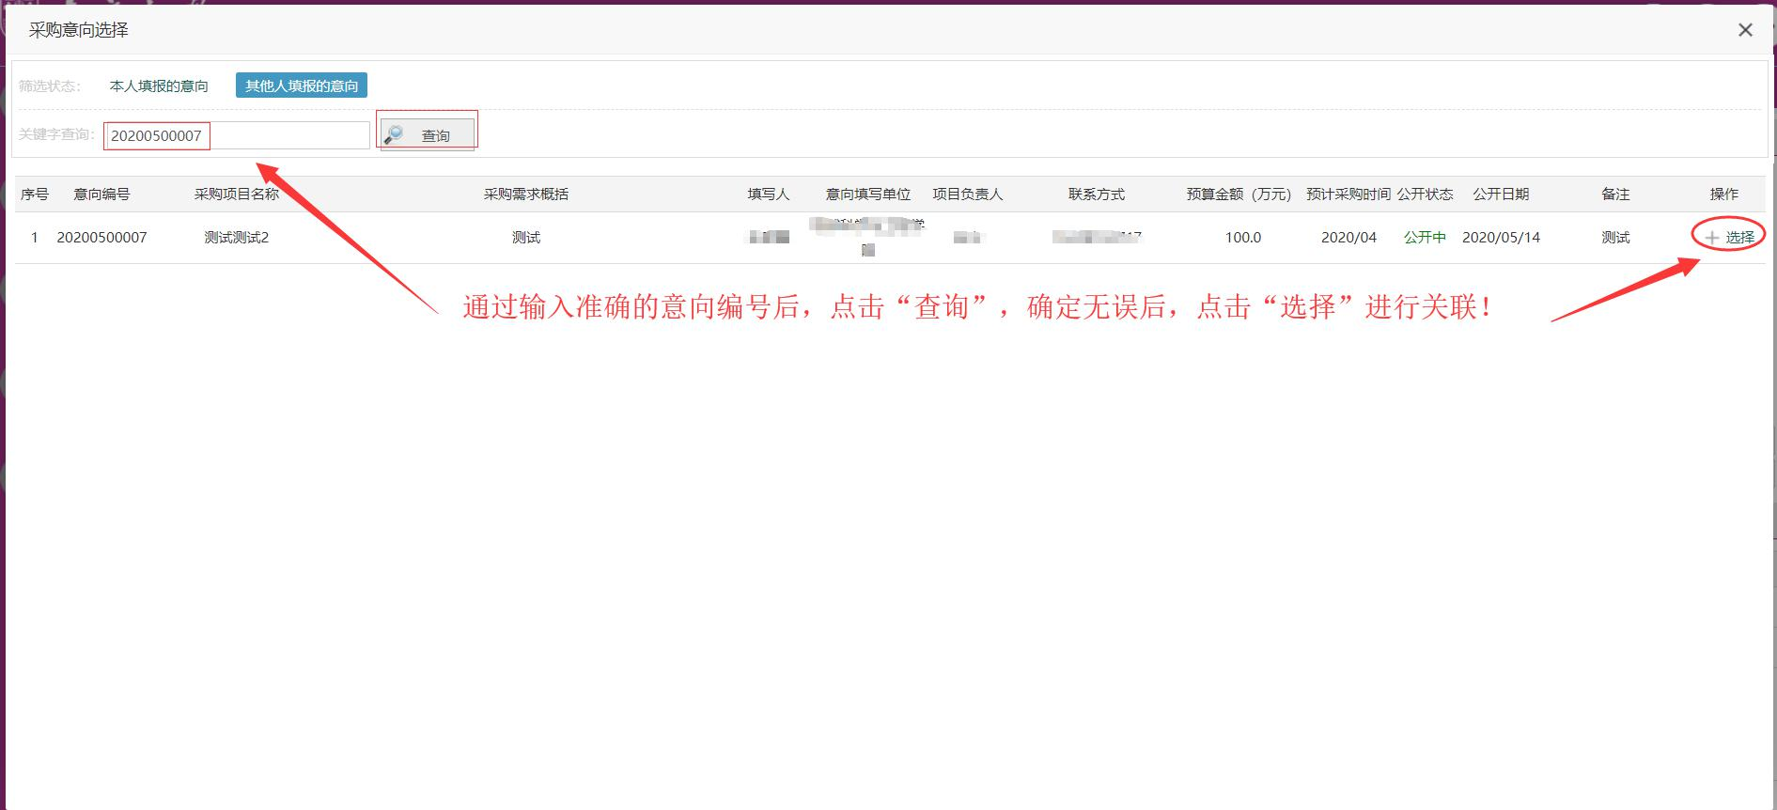
关联后的采购申请， 如下图：
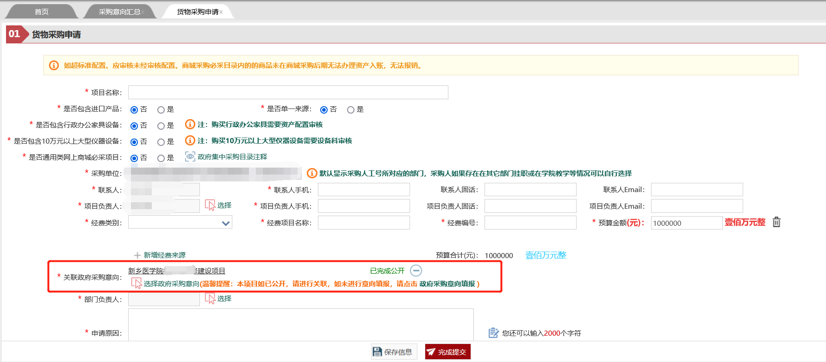
注意： 同一个采购申请可关联多个采购意向， 但是已关联的采购意向不可重复关联。

采购申请
采购申请分为货物、服务、工程三类，每一类需提供的资料略有差异。
采购申请信息填写一般包括项目名称、申请采购方式、采购单位、联系人、项目负责人、经费类别、经费项目名称、经费编号、预算金额、部门负责人、项目概况等信息，同时也包含采购相关的附件资料等。
如图1.1-1所示，采购申请信息填写完成后，提价后系统会发起相应的批核流程。
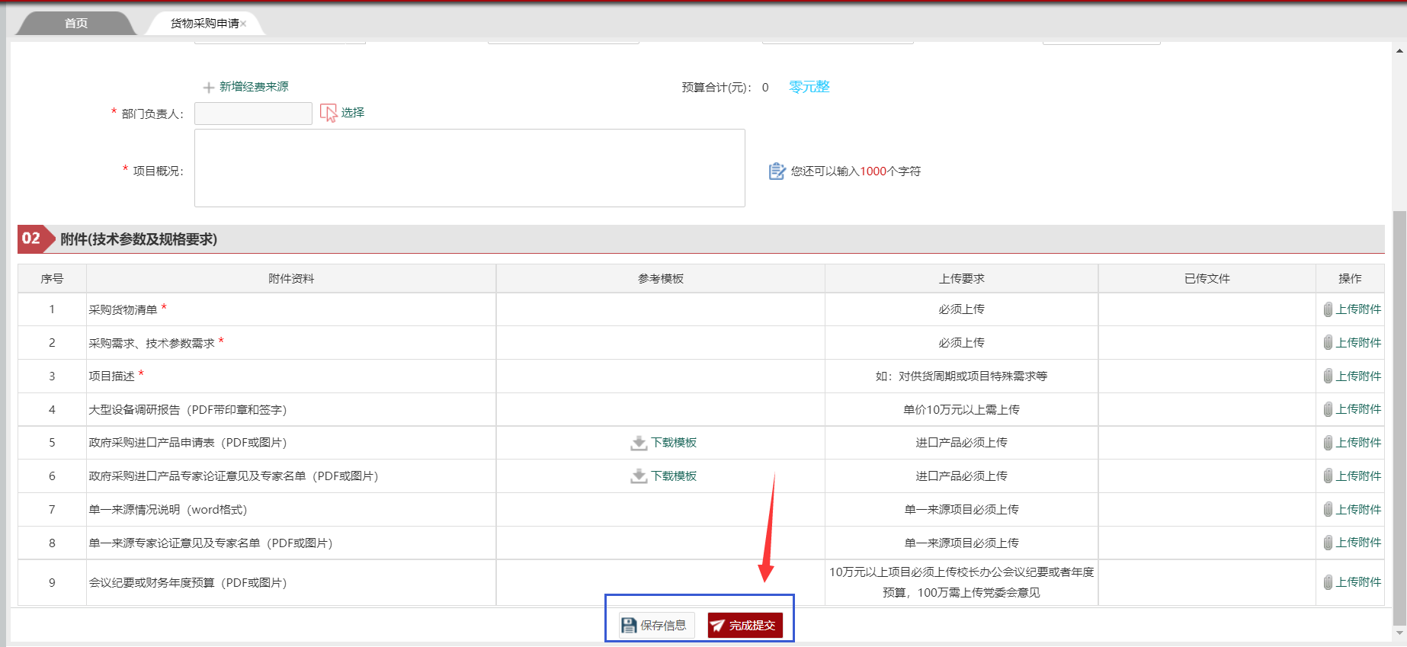
图1.1-1
采购申请提交后，若批核环节的人员审核过程中需要进行信息修改或补充的，可以进行流程退回。

服务采购申请
- 功能描述:
对于服务类的采购项目，通过“服务类申请”功能提交采购申请。
- 操作说明:
通过采购与招标管理系统 桌面：常用功能“我要采购-服务采购申请”打开服务采购申请功能，具体步骤可参图1.1.1-1。
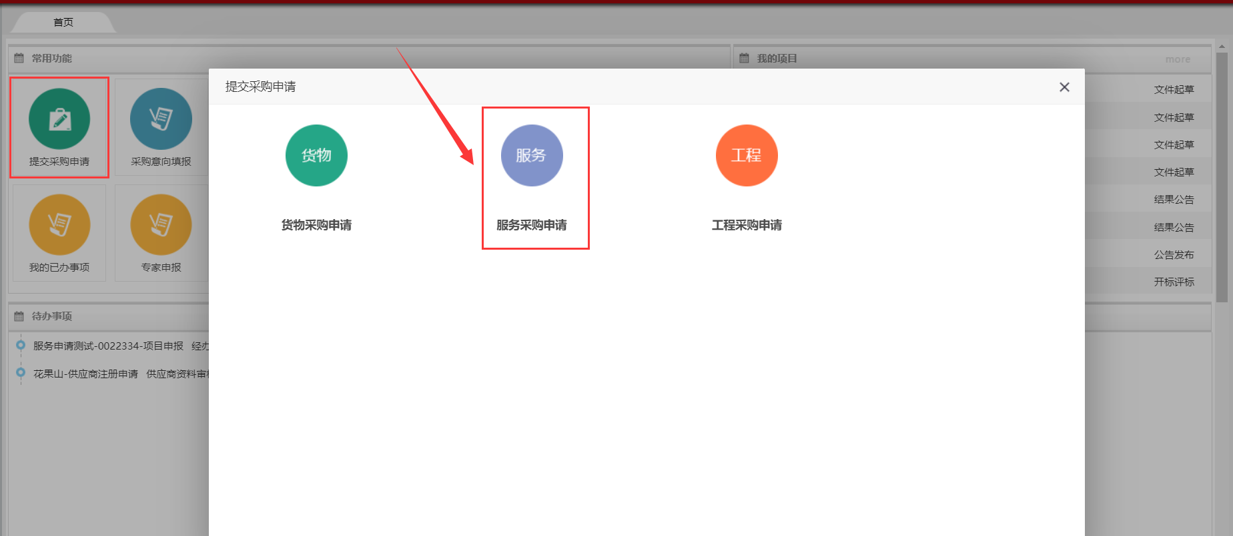
图1.1.1-1
- 内容填写说明（如图1.1.1-2所示）
- 红色星号标记的为必填项。
- 采购单位默认为采购人所在的单位，且不可修改。
- 项目附件资料根据实际情况按要求上传。
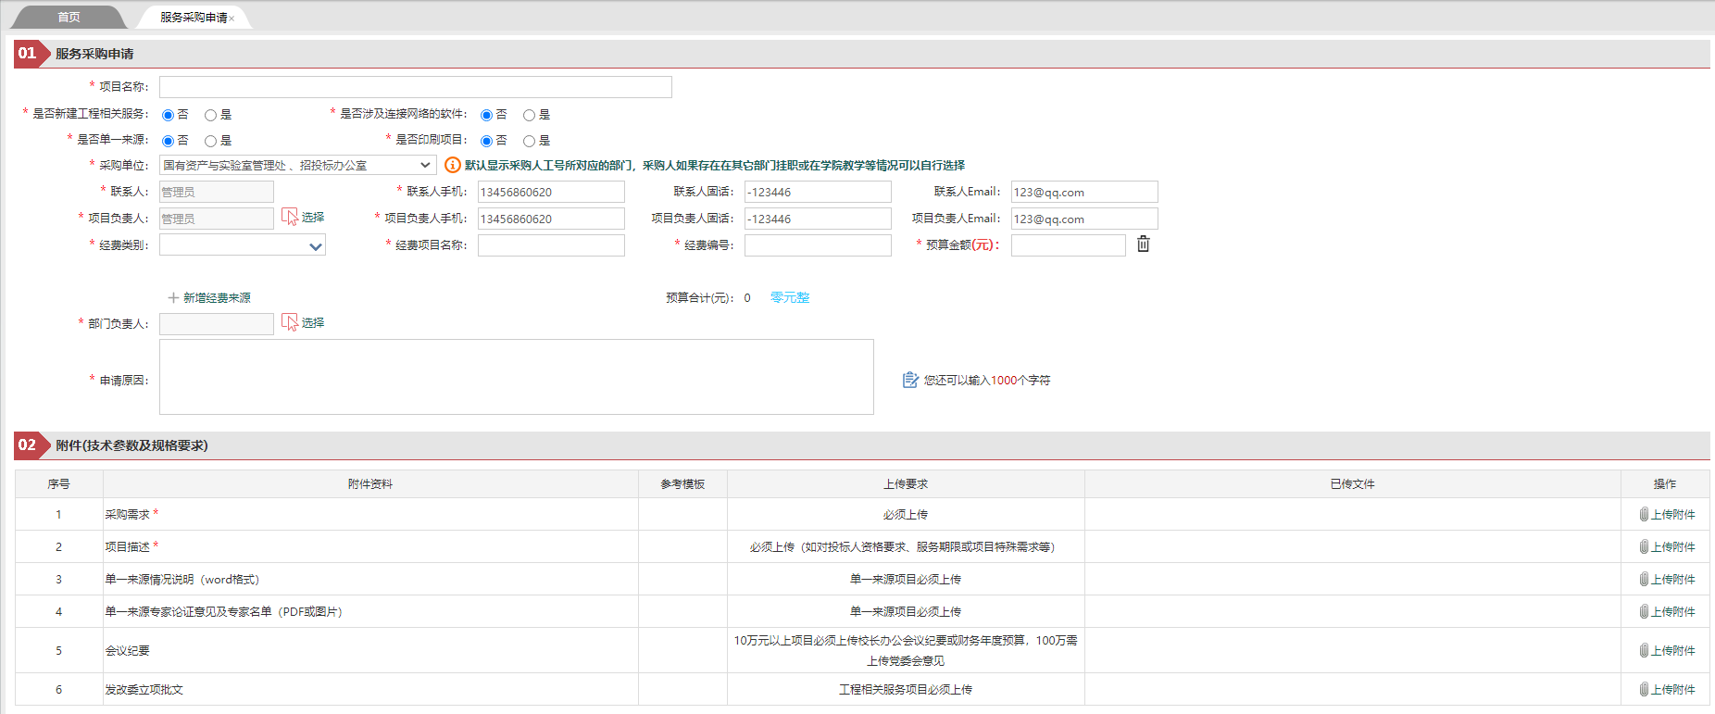
图1.1.1-2

货物采购申请
- 功能描述：
提交货物类项目采购申请。
- 操作说明：
通过采购与招标管理系统 桌面：常用功能“我要采购-货物采购申请”打开货物采购申请功能，如图1.1.2-1所示。
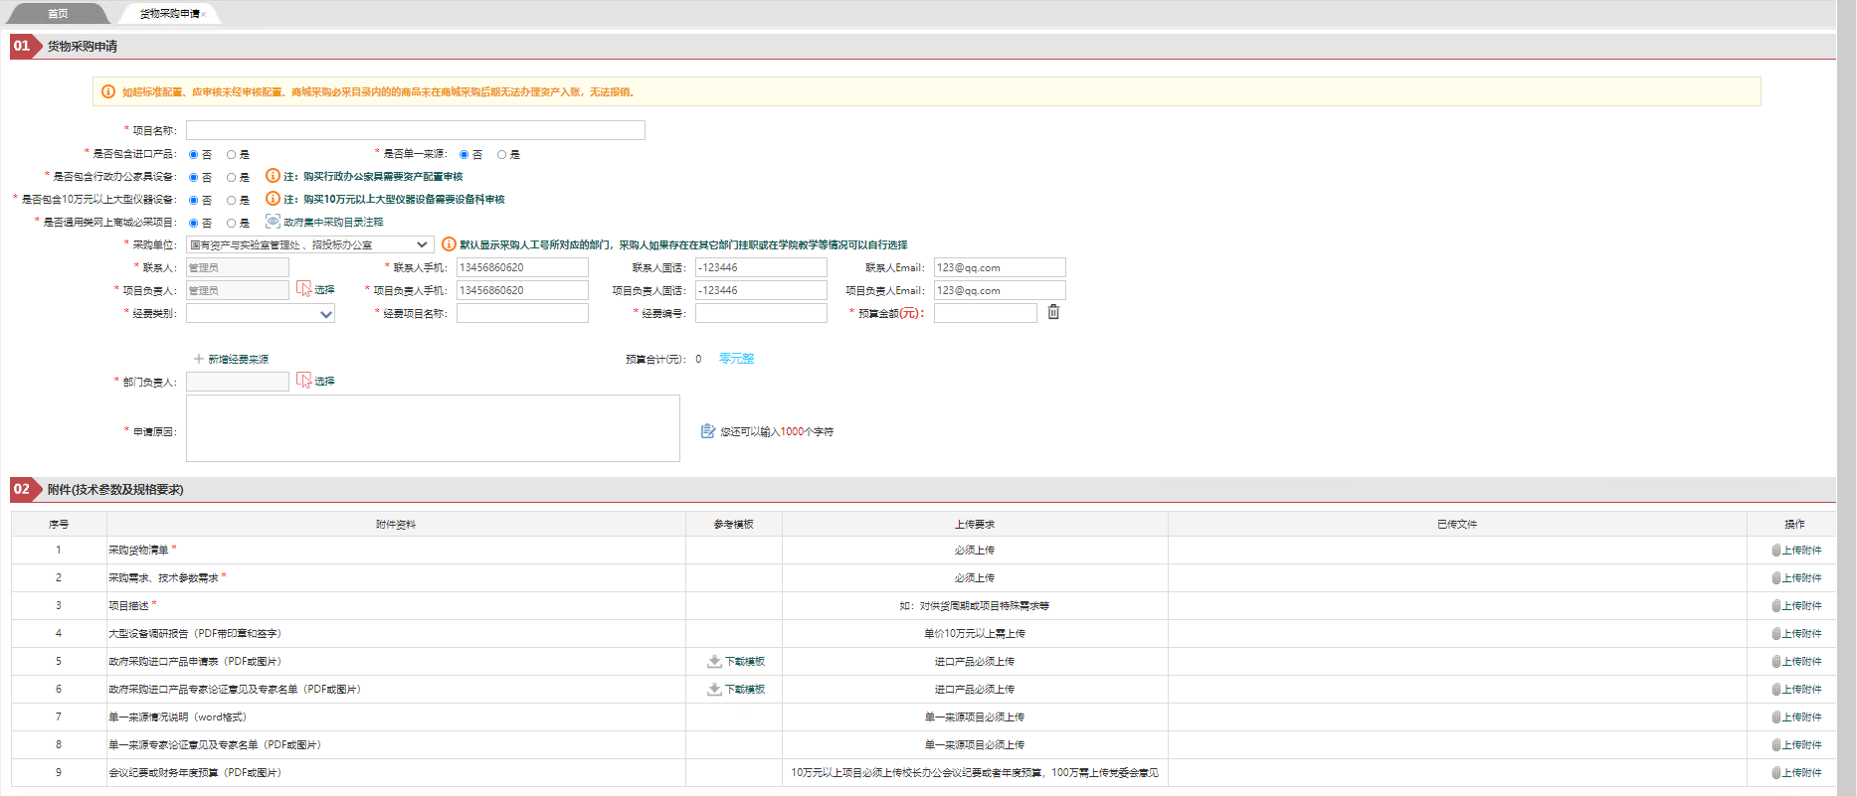
图1.1.2-1

工程采购申请
- 功能描述：
工程类项目采购申请填写，如工程类别为修缮、新建、扩建等、房屋装修。
- 操作说明：
通过采购与招标管理系统 桌面：常用功能“我要采购-货物采购申请”打开货物采购申请功能，与服务采购申请差异说明：
  - 工程类别：选择该工程类型是新建、修缮或者扩建。
  - 上传附件：根据具体的上传附件要求进行上传。如图1.1.3-1所示。
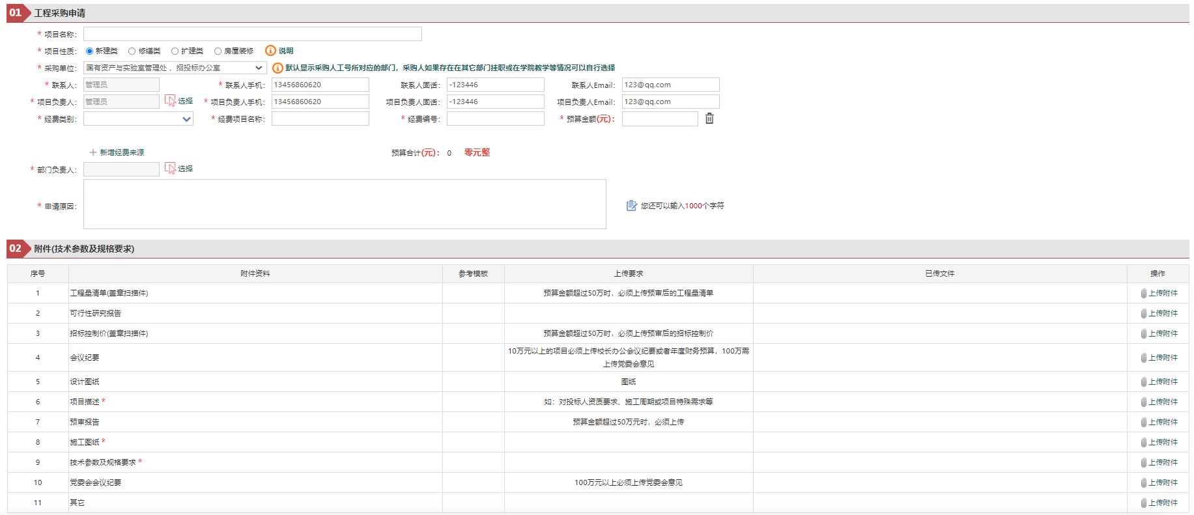
图1.1.3-1

采购进度
在采购申请阶段：采购申请提交后，根据流程需要招标办进行审核，采购申请批核过程中，采购人可随时通过桌面【 常用功能--我的采购申请】查阅批核进度和批核意见，如图1.2-1所示。
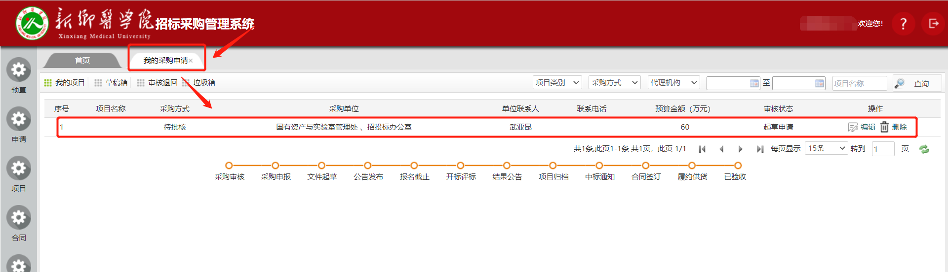
图1.2-1
在项目采购组织阶段：采购申请流程批核完成后，进入项目采购组织阶段，这个阶段，根据项目不同的情况，可能委托给代理机构组织、可能招标办自行组织、可能进行政府集中采购。通过【查询- 采购项目查询】的功能可快速查阅项目组织进度。同时，可以根据项目状态和查询内容进行分不同类别进行查询。如图1.2-2所示。
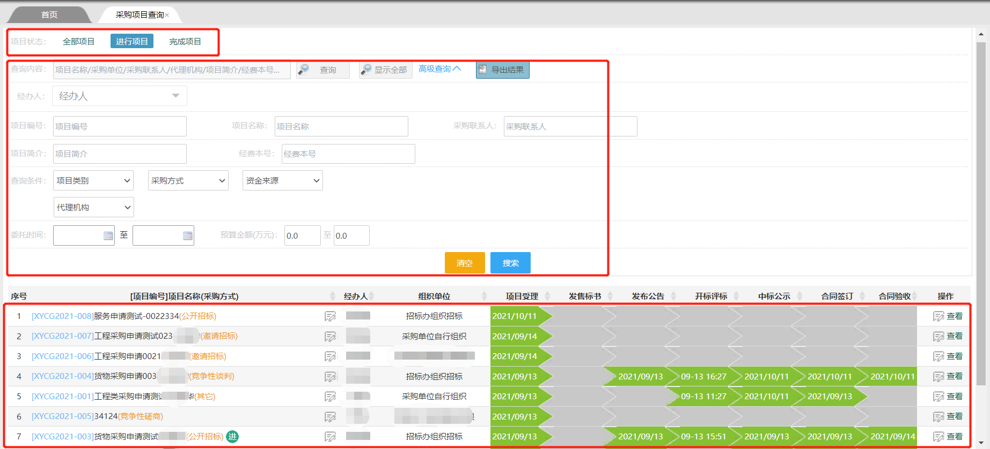
图1.2-2

我的项目(采购项目组织进度)
通过【项目-我的项目】功能，可查阅项目采购组织过程中的动态和进度如图1.2.2-1所示。
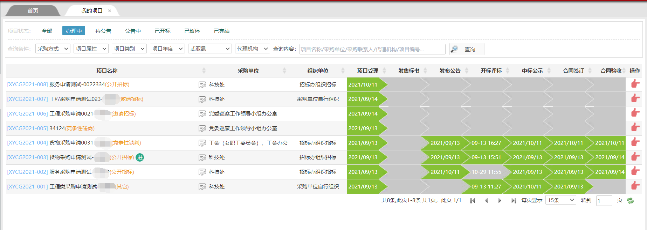
图1.2.2-1
当点击右侧的操作按钮时，可以进入对应的项目对其进行操作。例如：招标文件上传、合同备案等。如下图1.2.2-2所示。
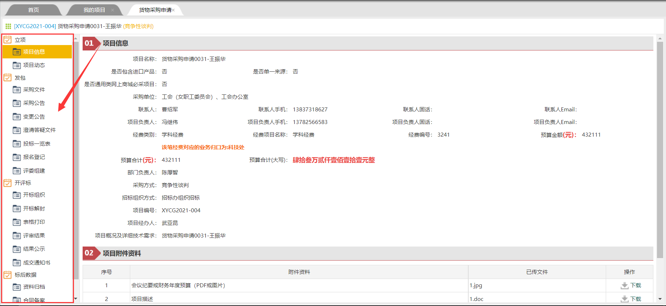
图1.2.2-2

上传采购文件
- 功能描述：
上传招标文件。
- 操作说明：
点击需要操作的项目，进入该项目的项目向导。点击“采购文件”，右上角点击“新增文件”，选择“文件复核人”并上传采购文件，点击完成提交即可。如下图。
注意：此处上传的文件为采购文件定稿。
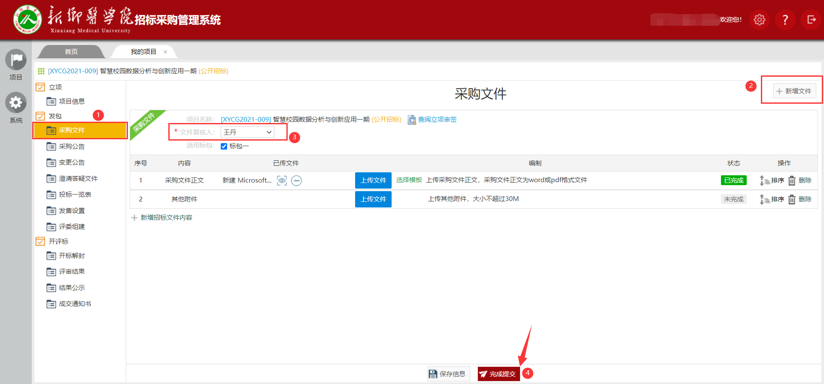

合同备案
- 功能描述：
上传合同文件。
- 操作说明：
当项目完结之后，需要采购人上传合同信息。如下图所示。
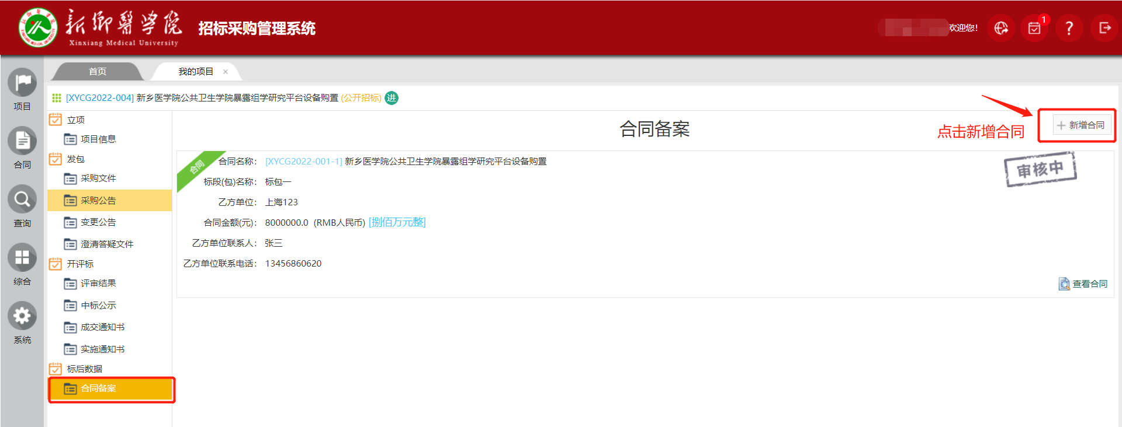
合同信息填写完成之后，点击完成提交，进入备案流程，如下图所示。
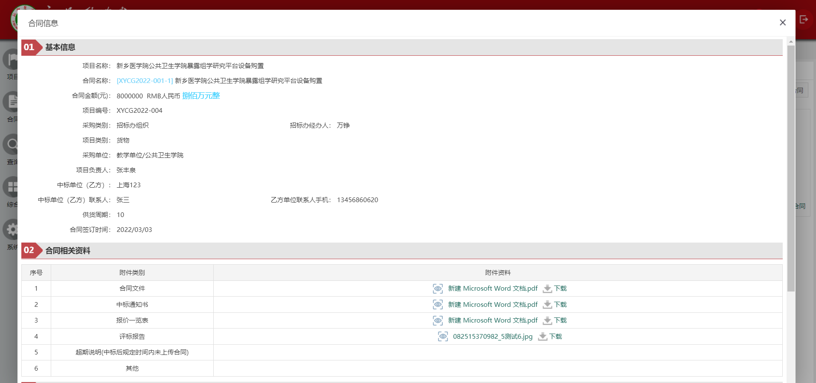

合同验收
- 功能描述：
针对超过10万元的申请项目，在合同备案审批流程结束之后，需要进行提交验收申请，进行项目的验收。
- 操作说明：
当合同备案之后，到达验收时间，需要采购人提交验收申请，填写验收申请单及验收所需附件。如下图所示。
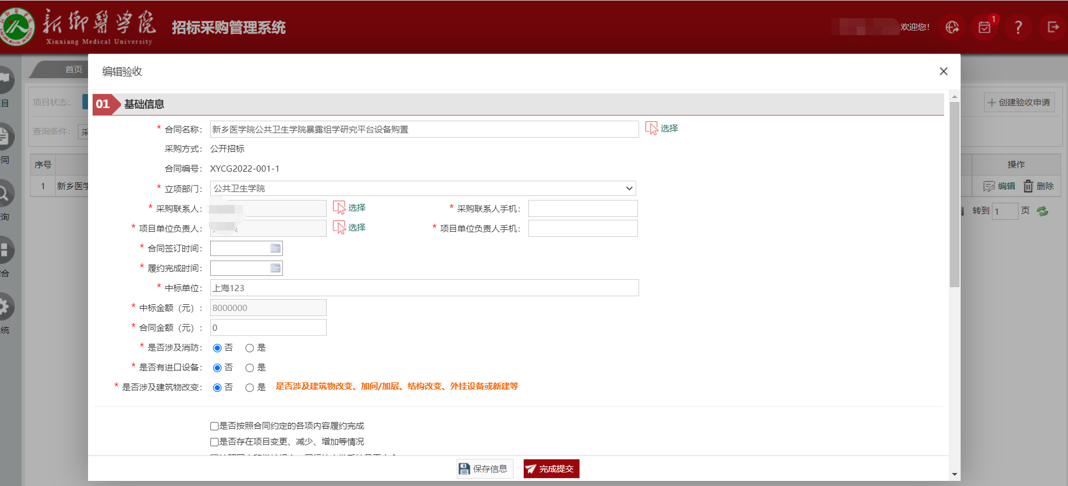

查询功能

采购申请查询
采购申请查询可以查询系统中已经提交的采购申请项目。招标办人员可以查询所有的采购申请信息、采购人只允许查看自已填写的采购申请信息。
方式一：在系统模块菜单点依次点击“查询”→“采购申请查询”，进入采购申请查询功能，如下图：
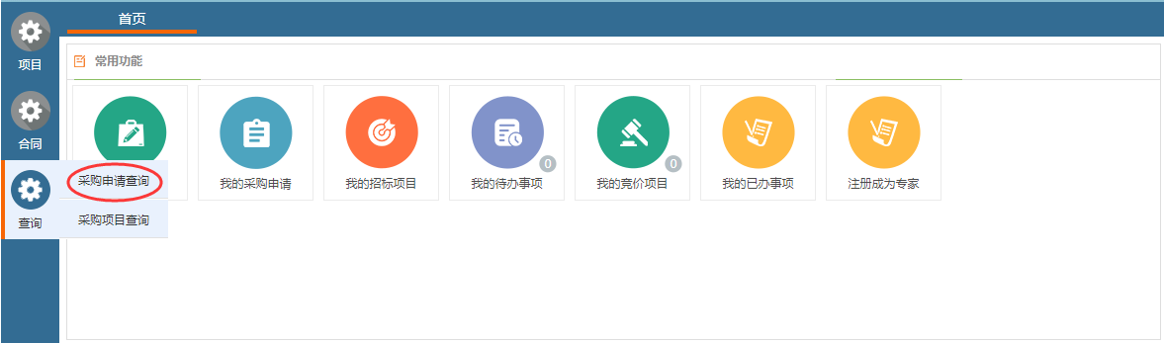
方式二：在系统主界面的常用功能模块点击“我的采购申请”，进入采购申请查询功能，如下图：
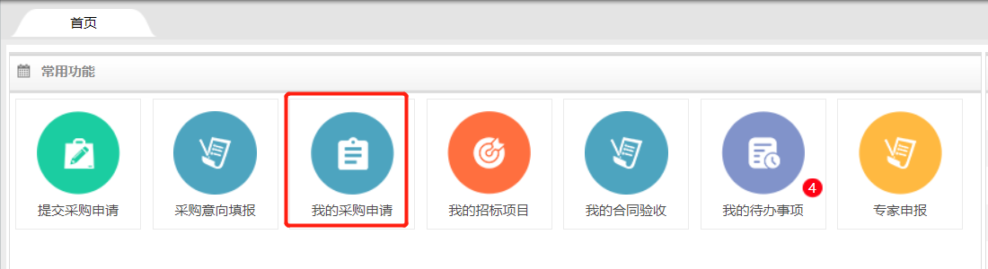
进入采购申请查询功能后，可以查看已经保存或已经提交的采购申请。该功能支持按条件进行检索采购申请信息，如下图：
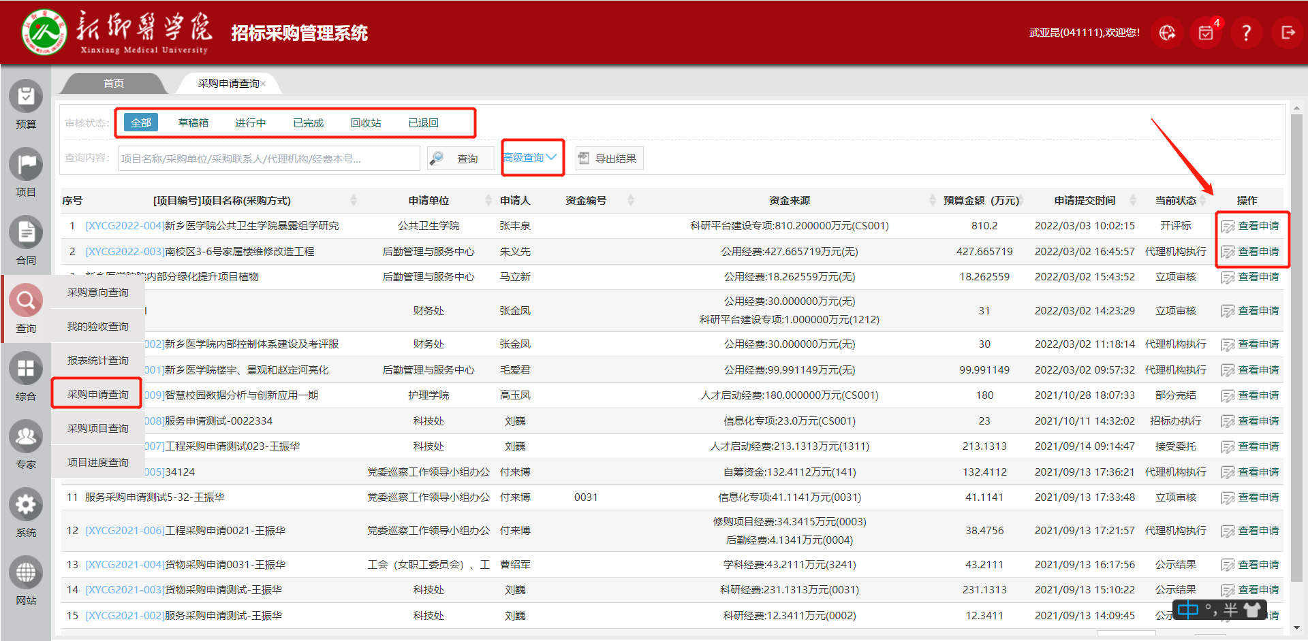
通过点击预设的查询条件或录入采购申请关键字查询采购申请。在采购申请列表中，点击操作栏中的查看按钮，可以查看采购申请的详细信息，如下图：
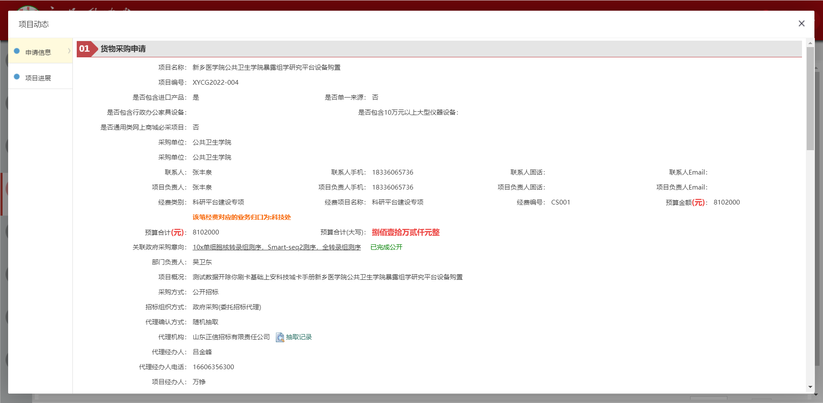

采购项目查询
- 功能描述：
经办人可以通过输入关键字查询项目信息。搜索框可以填写项目名称，采购单位等关键字信息；展示的内容除了有项目名称及经办人外，还有采购方式、代理机构等信息，并可以看到采购人的项目进度，以及项目信息的导出。
- 操作说明：
通过菜单“查询-采购项目查询”进入主界面，默认显示的所有的采购项目。可以根据不同的搜索条件展示不同的项目，如下图所示。
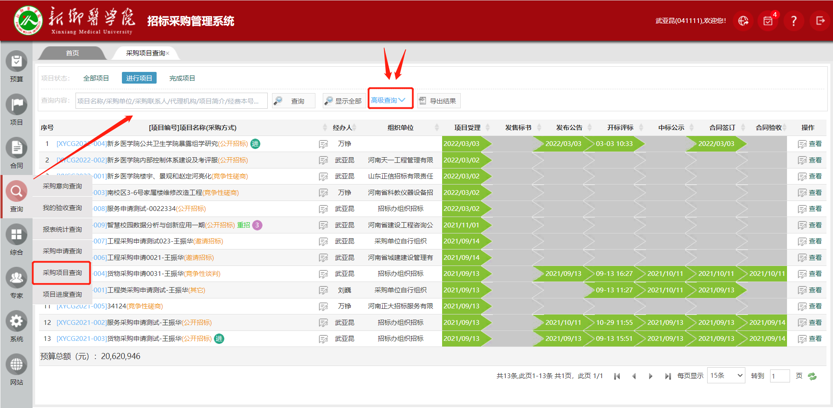

采购意向查询
- 功能描述：
采购意向查询功能中可以检索出系统中所有教职工提交的意向信息，招标办人员可以看到全校职工的意向信息、意向填报人只能看到自己提交的所有意向。并可以根据不同条件进行检索。如下图所示。
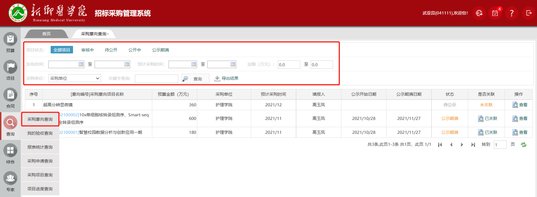
也可以点击意向信息后的查看按钮，查看意向的详细信息，如下图所示。


